TFLite FP32 VÀ FP16 về cơ bản có tốc độ giống nhau,nhưng kích thước lưu trữ của FP16 nhỏ hơn.Khi load model các phép tính vẫn trải ra 32 bit để tính toán
Nếu không sử dụng XNNPACK thì TFLite có thể còn chạy chậm hơn cả Pytorch.
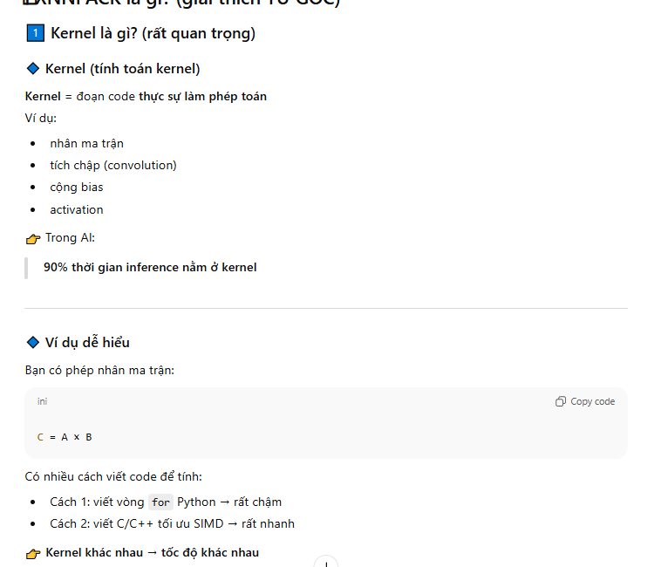
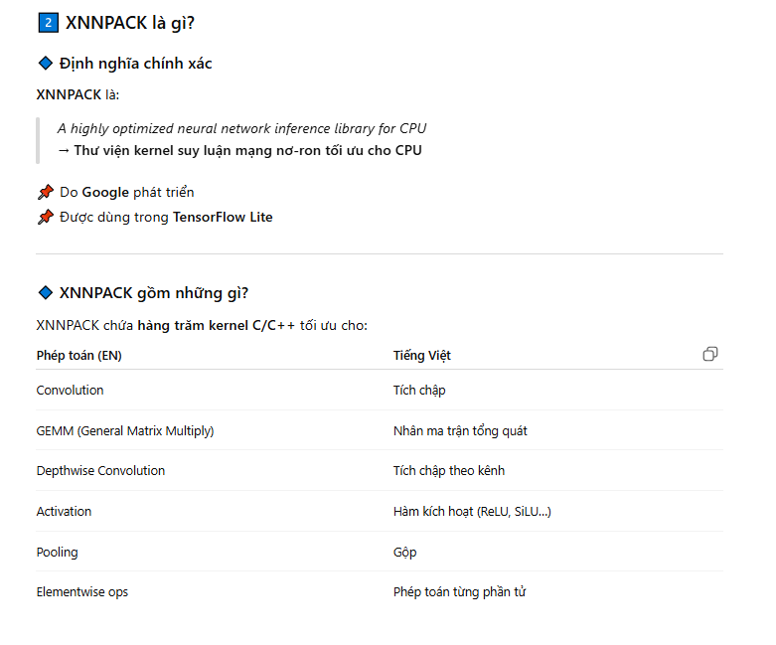
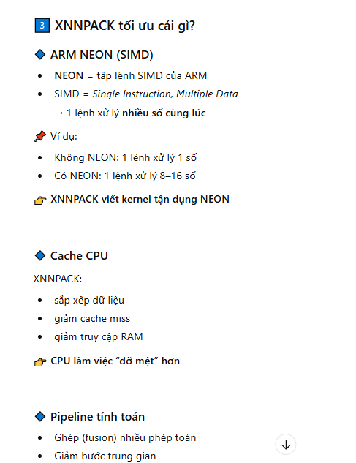
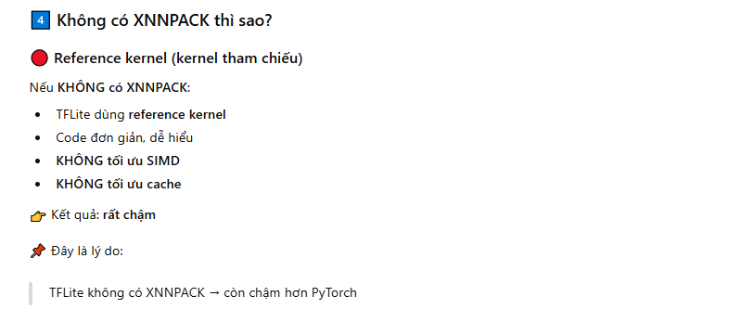
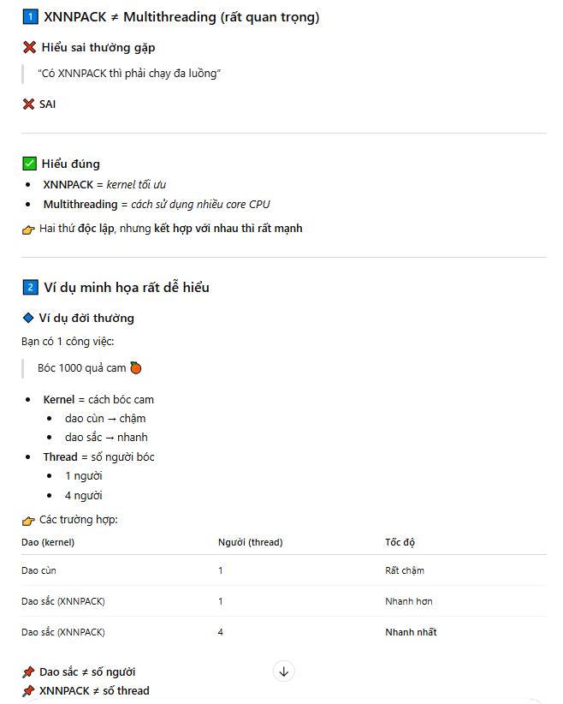
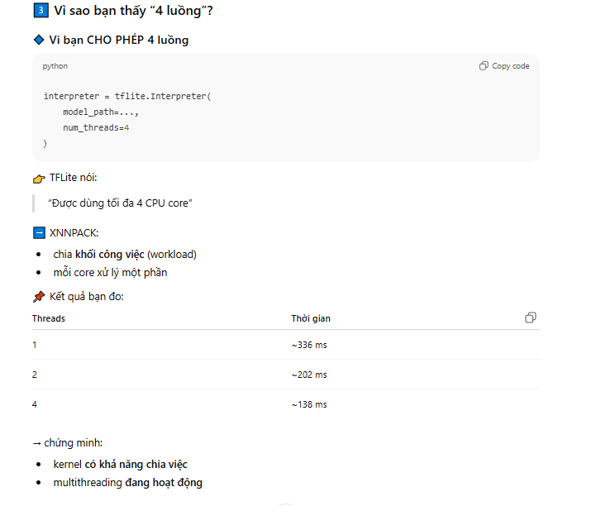

FP32
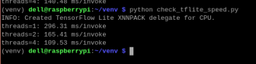
FP16
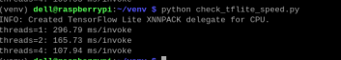

INT8
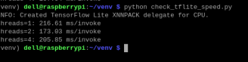

INT8 khi chạy 4 luồng lại chậm hơp FP32 ?
NHƯNG KHI CHẠY 2 LUỒNG LẠI NHANH NHẤT?
Trước khi chạy mô hình hãy mở htop ở 1 terminal khác lên.
Kiểm tra hiệu năng sử dụng core của FP32 VÀ INT8
FP32
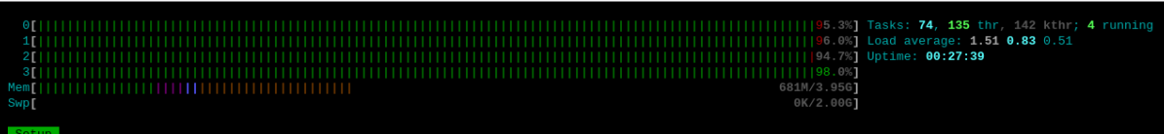
CPU utilization đầy đủ:
- 4 core đều gần 100%
- Không core nào rảnh

INT8
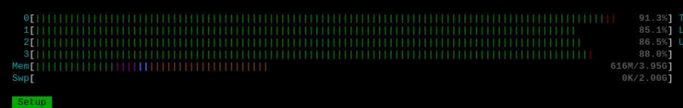
Không core nào đạt ~100% bền vững
Mức tải không đều, không “ăn kín” CPU
Điều này nói lên điều gì? (mấu chốt)
INT8 KHÔNG bị giới hạn bởi khả năng tính toán của CPU
Nếu là compute-bound:
- CPU sẽ bị “ăn kín”
- core sẽ gần 100% giống FP32
Nhưng ở đây:
- CPU còn rảnh
- core chờ dữ liệu

